JOBSHEET
LABORATORIUM INSTRUMENTASI
RANCANG BANGUN SORTING TRAINING SET BERBASIS INTERNET OF THINGS (IOT) SEBAGAI MEDIA PEMBELAJARAN

Dosen Pembimbing:
Ilham Sayekti, S.T., M.Kom.
Muhamad Cahyo Ardi Prabowo, S.T., M.Tr.T.

Disusun oleh:
- Bintang Briliansyah (3.32.23.0.06)
- Habib Husein Baydawi (3.32.23.0.11)
- Khusna Khasanatur Rovi’a (3.32.23.0.12)

PROGRAM STUDI D3 TEKNIK ELEKTRONIKA
JURUSAN TEKNIK ELEKTRO
POLITEKNIK NEGERI SEMARANG
2026

DAFTAR ISI

DAFTAR ISI 2
PERCOBAAN 1 PEMBACAAN SENSOR WARNA 4
1.1 TUJUAN PEMBELAJARAN 4
1.2 DASAR TEORI 4
1.3 PRAKTIKUM 6
1.3.1 ALAT DAN BAHAN 6
1.3.2 LANGKAH KERJA 7
1.3.3 HASIL PERCOBAAN 9
1.4 EVALUASI 9
PERCOBAAN 2 PENYORTIRAN BARANG 10
2.1 TUJUAN PEMBELAJARAN 10
2.2 DASAR TEORI 10
2.3 PRAKTIKUM 12
2.3.1 ALAT DAN BAHAN 12
2.3.2 LANGKAH KERJA 13
2.3.3 HASIL PERCOBAAN 15
2.4 EVALUASI 15
PERCOBAAN 3 PEMBACAAN KECEPATAN DENGAN ROTARY ENCODER 16
3.1 TUJUAN PEMBELAJARAN 16
3.2 DASAR TEORI 16
3.3 PRAKTIKUM 17
3.3.1 ALAT DAN BAHAN 17
3.3.2 LANGKAH KERJA 17
3.3.3 HASIL PERCOBAAN 20
3.4 EVALUASI 20
PERCOBAAN 4 PEMBACAAN BERAT BENDA MENGGUNAKAN LOADCELL 21
4.1 TUJUAN PEMBELAJARAN 21
4.2 DASAR TEORI 21
4.3 PRAKTIKUM 23
4.3.1 ALAT DAN BAHAN 23
4.3.2 LANGKAH KERJA 23
4.3.3 HASIL PERCOBAAN 26
4.4 EVALUASI 26

PERCOBAAN 1

PEMBACAAN SENSOR WARNA

TUJUAN PEMBELAJARAN
Setelah melakukan praktikum ini, mahasiswa diharapkan dapat:
- Memahami prinsip refleksi cahaya pada sensor warna dan mengonversi data frekuensi dari sensor menjadi nilai RGB yang dapat dikenali.
- Merangkai dan mengendalikan arah putaran serta kecepatan motor DC menggunakan driver motor L298N berbasis sinyal PWM (Pulse Width Modulation).
- Merangkai dan mengintegrasikan mikrokontroler, sensor, aktuator (motor dan servo), serta antarmuka HMI Haiwell ke dalam satu kesatuan sistem yang berfungsi dengan baik.

DASAR TEORI
- Komunikasi Arduino dan ESP32
Sistem tertanam (embedded system) seringkali menerapkan arsitektur terdistribusi untuk menggabungkan keunggulan dari beberapa mikrokontroler, seperti Arduino yang memiliki kestabilan pin I/O lokal dan ESP32 yang memiliki konektivitas Wi-Fi/Bluetooth untuk integrasi IoT. Kedua perangkat ini umumnya saling bertukar data menggunakan protokol komunikasi serial UART melalui pin TX (Transmit) dan RX (Receive). Namun, tantangan teknis utama dalam interkoneksi ini adalah adanya perbedaan level tegangan logika (logic level mismatch), di mana Arduino (seperti Uno/Nano) bekerja pada tegangan 5V, sedangkan ESP32 bekerja pada tegangan 3,3V. Jika pin TX Arduino langsung dihubungkan ke pin RX ESP32, tegangan 5V tersebut dapat merusak komponen internal ESP32. Untuk mengatasi masalah ini dengan cara yang ekonomis dan efektif, digunakanlah rangkaian pembagi tegangan (voltage divider) menggunakan dua buah resistor yang dirangkai secara seri guna menurunkan tegangan dari 5V menjadi kisaran 3,3V yang aman.
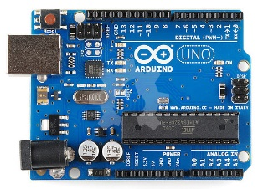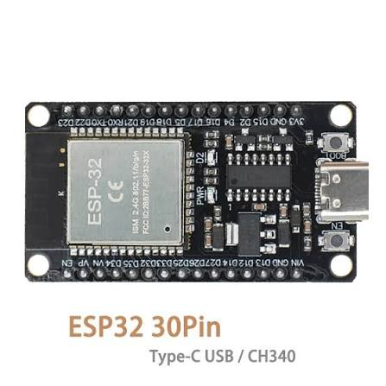
Gambar 1.1 Arduino Uno dan ESP32
Prinsip kerja dari pembagi tegangan ini didasarkan pada Hukum Ohm, di mana tegangan keluaran ditentukan oleh rasio nilai resistansi terhadap tegangan masukan. Hubungan matematis tersebut dinyatakan dalam rumus berikut:
$V_{out}=V_{in}×\frac{R_{2}}{R_{1}+R_{2}}$ | Keterangan Rumus:  - V_{out} = Tegangan output yang menuju ke pin RX ESP32 (3,3V)  - V_{in} = Tegangan input dari pin TX Arduino (5V)  - R₁ = Resistor yang terhubung langsung dengan pin TX arduino  - R₂ = Resistor yang terhubung dengan Jalur Ground
Dalam implementasi praktisnya, nilai resistor yang umum digunakan untuk menghasilkan tegangan yang tepat adalah R₁ = 4,7 KΩ dan R₂ = 10 KΩ. Tegangan luaran sebesar 3,33V ini sangat aman bagi pin toleran 3,3V milik ESP32 dan tetap terbaca secara akurat sebagai logika HIGH. Sementara itu, untuk jalur sebaliknya, yaitu dari pin TX ESP32 ke pin RX Arduino, dapat dihubungkan secara langsung tanpa resistor tambahan. Hal ini dikarenakan tegangan logika 3,3V dari ESP32 sudah cukup tinggi untuk melewati ambang batas minimal logika HIGH pada Arduino (yang berada di kisaran 3V) tanpa risiko merusak mikrokontroler. Sebagai syarat mutlak agar komunikasi data ini berjalan dengan lancar tanpa error, pin GND (Ground) dari Arduino dan ESP32 harus saling dihubungkan agar memiliki titik referensi tegangan yang sama (common ground).
- Sensor Warna
Sensor warna, seperti seri TCS3200, adalah komponen opto-elektronik yang dirancang untuk mengenali warna suatu permukaan objek. Sensor ini bekerja berdasarkan prinsip refleksi cahaya, di mana sensor dilengkapi dengan beberapa lampu LED putih untuk menyinari objek. Di dalamnya terdapat susunan fotodiode yang dikonfigurasi dalam matriks dengan filter warna yang berbeda: filter Merah (Red), Hijau (Green), Biru (Blue), dan bening (tanpa filter). Cahaya yang dipantulkan oleh objek kemudian disaring oleh filter-filter ini. Intensitas cahaya yang melewati filter kemudian diubah menjadi sinyal frekuensi (gelombang kotak) yang proporsional dengan kecerahan setiap komponen warna primer (RGB). Mikrokontroler kemudian menghitung frekuensi ini untuk mengonversi data mentah menjadi nilai RGB yang dapat dikenali sebagai warna tertentu dalam skala standar.
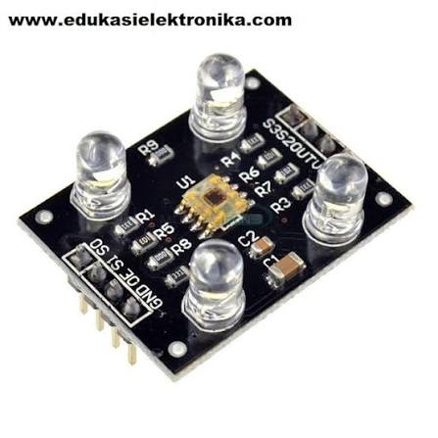
Gambar 1.2 Sensor Warna TCS3200
- Driver Motor L298N
Mikrokontroler memiliki keterbatasan arus keluaran, sehingga tidak dapat menggerakkan motor listrik berdaya besar secara langsung tanpa risiko kerusakan. Modul Driver Motor L298N bertindak sebagai jembatan daya antara logika mikrokontroler (5V) dan suplai daya motor yang lebih tinggi (misalnya 12V). Driver ini menggunakan topologi H-Bridge ganda, yang memungkinkan pengendalian dua buah motor DC secara independen baik dalam hal arah putaran (maju atau mundur) maupun kecepatannya. Arah putaran diatur dengan memberikan kombinasi logika 'high' dan 'low' pada pin input driver, sementara kecepatan motor dikendalikan menggunakan sinyal PWM (Pulse Width Modulation) dari mikrokontroler ke pin enable driver, yang secara efektif mengatur siklus kerja (duty cycle) tegangan rata-rata yang diberikan ke motor.
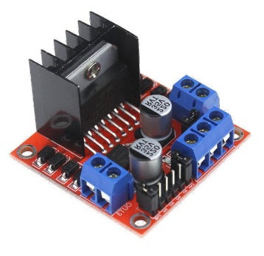
Gambar 1.3 Driver Motor L298N

PRAKTIKUM

ALAT DAN BAHAN
- HMI Haiwell B7H-W
- Arduino Uno
- ESP32
- Laptop
- Motor
- RS485
- Driver L298N
- Sensor Warna
- Servo MG996R
- Kabel power
- Kabel jumper
- Kabel USB to C untuk ESP32
- Kabel USB A to B untuk Arduino
- Kabel LAN (Laptop ke HMI)

LANGKAH KERJA
- Pastikan Anda memiliki aplikasi Haiwell Scada dan Arduino IDE yang telah terpasang di laptop/komputer Anda. Jika belum memilikinya, unduh dan pasang terlebih dahulu aplikasinya. Software Haiwell Scada dapat di install melalui link drive berikut: https://drive.google.com/drive/folders/1I-z9TcBlYJX-gN5vvnHteM-EWSLZ-I2i?usp=drive_link atau kunjungi situs berikut untuk install langsung Haiwell Scada: https://en.haiwell.com/download/361.html dan Software Arduino IDE dapat di install langsung melalui situs berikut: https://support.arduino.cc/hc/en-us/articles/360019833020-Download-and-install-Arduino-IDE.
- Ikuti panduan pemasangan aplikasi yang telah disediakan di dalam link drive tersebut. Pasang library pada Arduino IDE yang dibutuhkan dalam penggunaan.
- Setelah semua aplikasi yang dibutuhkan terpasang di laptop/komputer Anda. Siapkan alat dan bahan yang akan digunakan.
- Pastikan trainer tidak dalam kondisi terhubung ke sumber tegangan. Buatlah rangkaian seperti pada gambar dibawah ini. Pastikan tidak ada kesalahan dalam merangkai sebelum mengubungkan trainer dengan sumber tegangan.
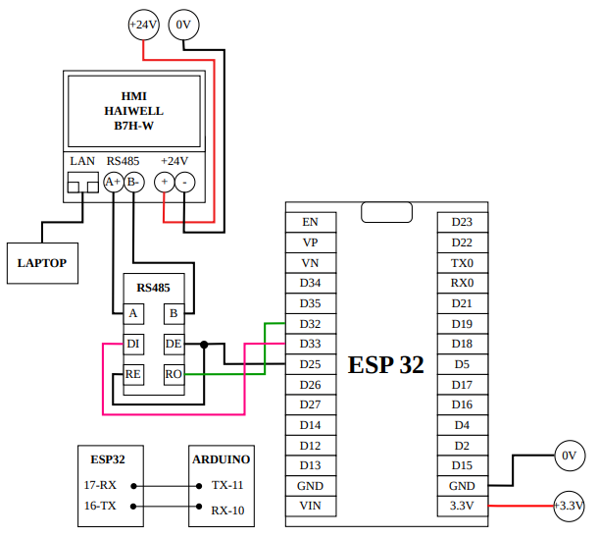
Gambar 1.4 Rangkaian yang terhubung pada ESP32
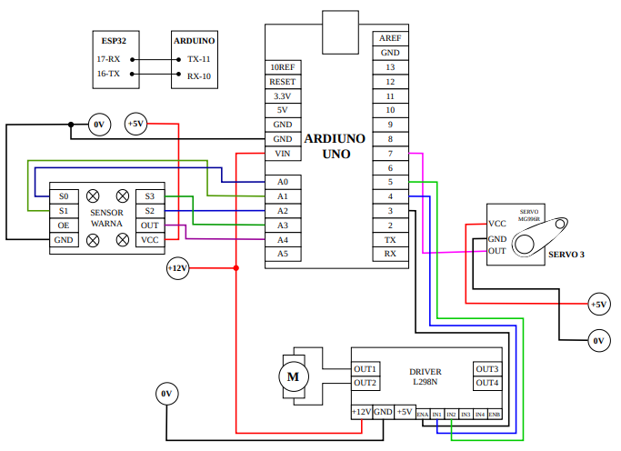
Gambar 1.5 Rangkaian yang terhubung pada Arduino Uno
- Buka desain HMI dan program untuk ESP32 dan Arduino Uno yang telah disiapkan pada link berikut: https://tugasakhirbintanghabibkhusna.github.io/TUGAS-AKHIR/. Unduh ketiga file pada gambar dibawah ini
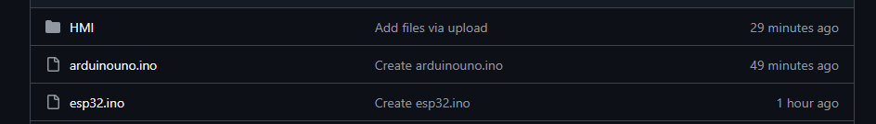
- Setelah rangkaian selesai dan telah dipastikan benar, hubungkan trainer dengan sumber tegangan.
- Download desain HMI untuk ditampilkan ke HMI pada trainer.
- Compile dan Upload program ESP32 dan Arduino Uno.
- Untuk menjalankan sistem, nyalakan saklar ON/OFF pada layar HMI.
- Catat dan dokumentasikan setiap hasil percobaan yang telah dilakukan.

HASIL PERCOBAAN
Tabel 1.1 Hasil Pembacaan Sensor Warna
No. | Warna | Nilai Frekuensi
1 | Red
2 | Blue

EVALUASI
- Setelah melakukan percobaan ini, jelaskan secara rinci bagaimana sistem ini bekerja mulai dari pendeteksian objek hingga aktuator bergerak!
- Apa peran spesifik Servo 3 pada rangkaian percobaan ini?
- Jelaskan tahapan bagaimana sensor warna mengubah intensitas cahaya yang disaring oleh filter menjadi sinyal yang dapat dibaca oleh mikrokontroler!

PERCOBAAN 2

PENYORTIRAN BARANG

TUJUAN PEMBELAJARAN
Setelah melakukan praktikum ini, mahasiswa diharapkan dapat:
- Menjelaskan prinsip kerja dan perbedaan fungsi antara sensor proksimitas kapasitif dan sensor proksimitas induktif dalam mendeteksi jenis material objek.
- Mengidentifikasi dan mengintegrasikan tiga struktur utama sistem mekatronika (deteksi, pemrosesan, dan eksekusi) pada sistem pemilahan barang.
- Mengonfigurasi mikrokontroler (Arduino dan ESP32) agar dapat memproses data masukan dari sensor (warna dan proksimitas) untuk mengarahkan aktuator (servo) dalam memilah objek (merah, biru, dan logam) secara otomatis.

DASAR TEORI
- Sensor Proksimitas Kapasitif
Sensor proksimitas kapasitif adalah jenis sensor non-kontak yang digunakan untuk mendeteksi keberadaan objek, baik objek logam maupun non-logam seperti plastik, kayu, air, kaca, dan bahan organik lainnya. Prinsip kerja sensor ini didasarkan pada perubahan nilai kapasitansi listrik pada elemen peka sensor yang berfungsi sebagai salah satu pelat kapasitor, sementara udara di sekitarnya bertindak sebagai dielektrik.
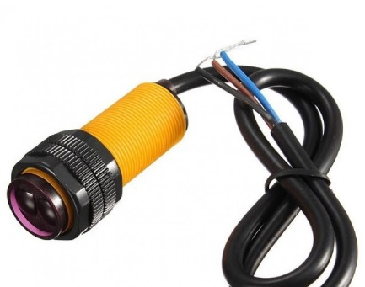
Gambar 2.1 Proximity Capacitive
Ketika sebuah objek mendekati permukaan aktif sensor, objek tersebut akan mengubah konstanta dielektrik di dalam medan elektrostatik yang dihasilkan oleh rangkaian osilator internal sensor. Perubahan ini menyebabkan peningkatan nilai kapasitansi yang kemudian memperbesar amplitudo osilasi. Rangkaian detektor di dalam sensor akan membaca perubahan amplitudo tersebut dan mengubahnya menjadi sinyal logika keluaran (seperti High atau Low) untuk diproses oleh mikrokontroler atau PLC. Kemampuannya mendeteksi zat cair di dalam wadah non-logam membuat sensor ini sangat diandalkan dalam industri pengemasan dan pemantauan level cairan.
- Sensor Proksimitas Induktif
Berbeda dengan tipe kapasitif, sensor proksimitas induktif dikhususkan hanya untuk mendeteksi objek yang berbahan dasar logam atau material konduktif saja tanpa adanya sentuhan fisik. Dasar teori pengoperasian sensor ini mengacu pada Hukum Induksi Elektrostatik Faraday dan fenomena Arus Eddy (Eddy Current). Di dalam kepala sensor terdapat sebuah kumparan (coil) yang dialiri arus bolak-balik berfrekuensi tinggi oleh rangkaian osilator internal, sehingga memancarkan medan magnet frekuensi tinggi di depan permukaan sensor.
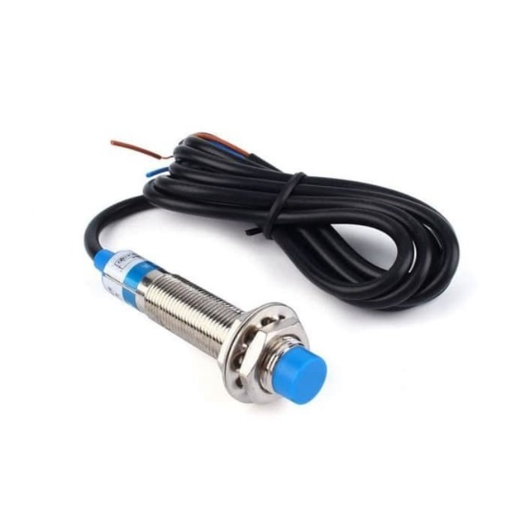
Gambar 2.2 Proximity Inductive
Ketika objek logam memasuki area medan magnet ini, arus listrik pusar atau arus Eddy akan terinduksi pada permukaan logam tersebut. Arus Eddy ini menghasilkan medan magnet tandingan yang menyerap energi dari medan magnet asli sensor, sehingga menyebabkan amplitudo osilasi menurun secara drastis (damping effect). Penurunan amplitudo ini dideteksi oleh rangkaian pemicu (trigger circuit) untuk mengubah status output sensor. Karakteristiknya yang tahan terhadap debu, minyak, dan air membuat sensor induktif menjadi standar utama pada mesin-mesin manufaktur untuk menghitung putaran roda gigi atau mendeteksi posisi lengan robot logam.
- Sistem Pemilahan Barang
Sistem pemilahan barang adalah sebuah sistem otomasi industri yang dirancang untuk mengategorikan, memisahkan, dan mengarahkan objek atau material ke jalur yang ditentukan berdasarkan kriteria spesifik secara cepat dan akurat. Secara teoretis, sistem ini mengintegrasikan tiga struktur utama dalam dunia mekatronika, yaitu deteksi (sensor), pemrosesan (kontroler), dan eksekusi (aktuator). Pada tahap deteksi, berbagai sensor seperti sensor proximity (induktif/kapasitif), sensor warna, atau sensor berat dipasang di sepanjang jalur konveyor untuk mengidentifikasi karakteristik fisik barang yang melintas. Data dari sensor tersebut dikirimkan ke unit pemroses pusat, seperti mikrokontroler yang telah diprogram dengan algoritma logika keputusan. Setelah jenis barang ditentukan oleh kontroler, perintah kerja dikirimkan ke unit aktuator—seperti silinder pneumatik, motor servo, atau lengan pendorong (diverter)—untuk memindahkan barang tersebut secara fisik ke wadah atau jalur penampungan yang sesuai. Penerapan sistem pemilahan otomatis ini bertujuan untuk meminimalkan kesalahan manusia (human error), meningkatkan efisiensi waktu produksi, serta mengoptimalkan manajemen logistik di area pergudangan modern.

PRAKTIKUM

ALAT DAN BAHAN
- HMI Haiwell B7H-W
- Arduino Uno
- ESP32
- Laptop
- Motor
- RS485
- Driver L298N
- Sensor Warna
- Servo MG996R 3 buah
- Proximity Capacitive 2 buah
- Proximity Inductive
- Kabel power
- Kabel jumper
- Kabel USB to C untuk ESP32
- Kabel USB A to B untuk Arduino
- Kabel LAN (Laptop ke HMI)

LANGKAH KERJA
- Pastikan trainer tidak dalam kondisi terhubung ke sumber tegangan. Buatlah rangkaian seperti pada gambar dibawah ini. Pastikan tidak ada kesalahan dalam merangkai sebelum mengubungkan trainer dengan sumber tegangan.

Gambar 2.3 Rangkaian yang terhubung pada ESP32
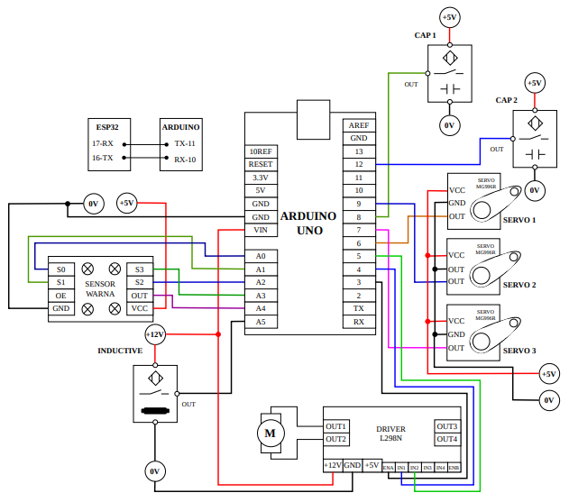
Gambar 2.4 Rangkaian yang terhubung pada Arduino Uno
- Buka desain HMI dan program untuk ESP32 dan Arduino Uno yang telah disiapkan pada link berikut: https://tugasakhirbintanghabibkhusna.github.io/TUGAS-AKHIR/. Unduh ketiga file pada gambar dibawah ini

- Setelah rangkaian selesai dan telah dipastikan benar, hubungkan trainer dengan sumber tegangan.
- Klik Tool → Device manager tool → Download desain HMI untuk ditampilkan ke HMI pada trainer.
- Compile dan Upload program ESP32 dan Arduino Uno.
- Untuk menjalankan sistem, nyalakan saklar ON/OFF pada layar HMI.
- Catat dan dokumentasikan setiap hasil percobaan yang telah dilakukan.

HASIL PERCOBAAN
Tabel 2.1 Pengamatan Pemilah Barang
No. | Warna | Nilai Frekuensi | Jumlah Terdeteksi
1 | Red
2 | Blue
3 | Logam

EVALUASI
- Jelaskan perbedaan utama antara sensor proksimitas kapasitif dan sensor proksimitas induktif dalam hal kemampuan mendeteksi material target!
- Sebutkan komponen apa saja yang yang merupakan Unit Deteksi (Sensor), Unit Pemrosesan (Kontroler), dan Unit Eksekusi (Aktuator) dalam sistem pemilahan barang!
- Pada Tabel 2.1 Pengamatan Pemilah Barang, sistem harus dapat menghitung dan memilah barang dengan kategori "Red", "Blue", dan "Logam". Berdasarkan hal tersebut sensor manakah yang mengambil peran penting dalam melakukan pengambilan counter?

PERCOBAAN 3

PEMBACAAN KECEPATAN DENGAN ROTARY ENCODER

TUJUAN PEMBELAJARAN
Setelah melakukan praktikum ini, mahasiswa diharapkan dapat:
- Menjelaskan prinsip kerja rotary encoder sebagai perangkat elektromekanis (transduser) yang berfungsi untuk mengubah posisi sudut, kecepatan, atau arah putaran dari sebuah poros menjadi sinyal elektrik digital.
- Mengintegrasikan mikrokontroler untuk menghitung jumlah pulsa dari rotary encoder guna mengalkulasi kecepatan rotasi (RPM) motor berdasarkan instruksi nilai PWM yang dikirimkan melalui HMI.

DASAR TEORI
Rotary encoder adalah perangkat elektromekanis (transduser) yang berfungsi untuk mengubah posisi sudut, kecepatan, atau arah putaran dari sebuah poros (shaft) menjadi sinyal elektrik digital. Dalam dunia mekatronika dan robotika, komponen ini bertindak sebagai sensor umpan balik (feedback sensor) dalam sistem kontrol kalang tertutup (closed-loop system). rotary encoder mampu mendeteksi putaran secara terus-menerus tanpa batas sudut (${360}^{∘}$). Sinyal digital yang dihasilkan oleh encoder ini kemudian dikirimkan ke mikrokontroler untuk dihitung jumlah pulsanya, sehingga sistem dapat mengetahui posisi sudut atau kecepatan rotasi dari motor yang sedang dikendalikan.
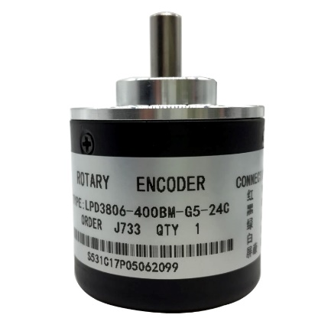
Gambar 3.1 Rotary Encoder

PRAKTIKUM

ALAT DAN BAHAN
- HMI Haiwell B7H-W
- Arduino Uno
- ESP32
- Laptop
- Motor
- RS485
- Driver L298N
- Sensor Warna
- Servo MG996R 3 buah
- Proximity Capacitive 2 buah
- Proximity Inductive
- Rotary Encoder
- Kabel power
- Kabel jumper
- Kabel USB to C untuk ESP32
- Kabel USB A to B untuk Arduino
- Kabel LAN (Laptop ke HMI)

LANGKAH KERJA
- Pastikan trainer tidak dalam kondisi terhubung ke sumber tegangan. Buatlah rangkaian seperti pada gambar dibawah ini. Pastikan tidak ada kesalahan dalam merangkai sebelum mengubungkan trainer dengan sumber tegangan.
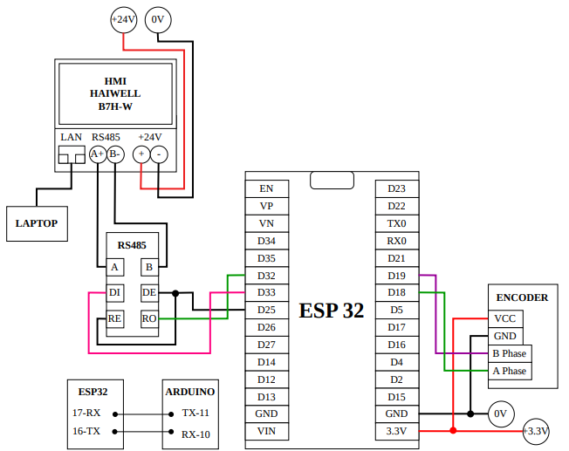
Gambar 3.2 Rangkaian yang terhubung pada ESP32

Gambar 3.3 Rangkaian yang terhubung pada Arduino Uno
- Buka desain HMI dan program untuk ESP32 dan Arduino Uno yang telah disiapkan pada link berikut: https://tugasakhirbintanghabibkhusna.github.io/TUGAS-AKHIR/. Unduh ketiga file pada gambar dibawah ini

- Setelah rangkaian selesai dan telah dipastikan benar, hubungkan trainer dengan sumber tegangan.
- Klik Tool → Device manager tool → Download desain HMI untuk ditampilkan ke HMI pada trainer.
- Compile dan Upload program ESP32 dan Arduino Uno.
- Untuk menjalankan sistem, nyalakan saklar ON/OFF pada layar HMI.
- Atur PWMnya melalui HMI sesuai dengan Tabel 3.1.
- Catat dan dokumentasikan setiap hasil percobaan yang telah dilakukan.

HASIL PERCOBAAN
Tabel 3.1 Pengamatan Rotary Encoder
No. | PWM | Nilai RPM
1 | 80
2 | 150
3 | 200

EVALUASI
- Pada Tabel 3.1, melalui pegujian sistem dengan mengatur nilai PWM menjadi 80, 150, dan 200 melalui HMI. Secara teoritis, bagaimana korelasi antara perubahan nilai PWM tersebut dengan nilai RPM yang terbaca oleh rotary encoder?
- Berdasarkan Gambar 3.2, sebutkan pin apa saja yang terdapat pada unit rotary encoder dan apa fungsi kerja dari masing-maisng pin tersebut?
- Buatlah kesimpulan dari percobaan yang telah dilakukan!

PERCOBAAN 4

PEMBACAAN BERAT BENDA MENGGUNAKAN LOADCELL

TUJUAN PEMBELAJARAN
Setelah melakukan praktikum ini, mahasiswa diharapkan dapat:
- Menjelaskan prinsip kerja strain gauge load cell
- Menganalisis fungsi modul HX711 sebagai penguat daya (amplifier) dan pengonversi analog-ke-digital (ADC) beresolusi 24-bit untuk memproses sinyal tegangan berorde kecil.
- Mengonfigurasi dan mengolah data mentah (raw data) menjadi data berat riil objek yang terkalibrasi secara akurat melalui antarmuka HMI.

DASAR TEORI
Sensor load cell adalah jenis transduser elektromekanis yang berfungsi untuk mengubah gaya mekanis (seperti beban, berat, tekanan, atau tarikan) menjadi sinyal elektrik yang sangat kecil. Tipe load cell yang paling umum digunakan dalam jembatan timbang atau timbangan digital adalah tipe Strain Gauge Load Cell. Di dalam sensor ini terdapat struktur logam elastis (biasanya aluminium atau baja) yang akan mengalami sedikit deformasi fisik (regangan) ketika diberikan beban secara vertikal.
Deformasi ini dideteksi oleh strain gauge, yaitu selembar foil konduktif berwujud pola zigzag yang ditempelkan pada badan logam tersebut. Ketika logam melengkung akibat beban, strain gauge ikut meregang atau memendek, yang menyebabkan nilai resistansi listriknya berubah. Perubahan resistansi yang sangat kecil ini diukur menggunakan konfigurasi rangkaian Jembatan Wheatstone (Wheatstone Bridge), yang terdiri dari empat buah resistor (di mana salah satu atau lebih berupa strain gauge). Output dari jembatan ini adalah tegangan diferensial analog yang linier terhadap berat beban yang diterima, namun nilainya sangat kecil, biasanya hanya dalam orde beberapa milivolt per volt ($mV/V$).
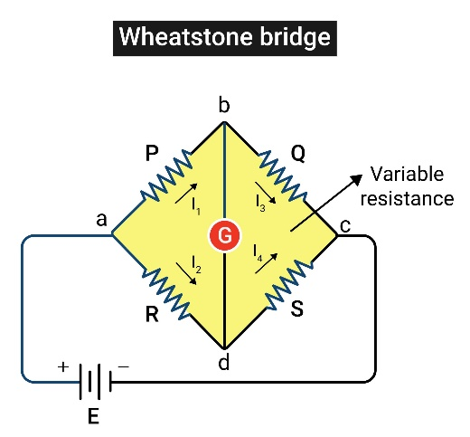
Gambar 4.1 Wheatstone Bridge
Karena sinyal analog keluaran dari load cell terlalu kecil (berkisar antara mikro-volt hingga mili-volt), sinyal tersebut tidak dapat langsung dibaca oleh pin ADC (Analog-to-Digital Converter) standar pada mikrokontroler seperti Arduino atau ESP32. Oleh karena itu, diperlukan modul HX711 yang bertindak sebagai amplifier (penguat sinyal) sekaligus ADC khusus beresolusi tinggi. Chip HX711 dirancang secara spesifik untuk timbangan elektronik dan mampu menguatkan sinyal analog yang lemah tersebut melalui penguat gain internal (Low-Noise Programmable Gain Amplifier / PGA) dengan pilihan penguatan hingga 128 kali.
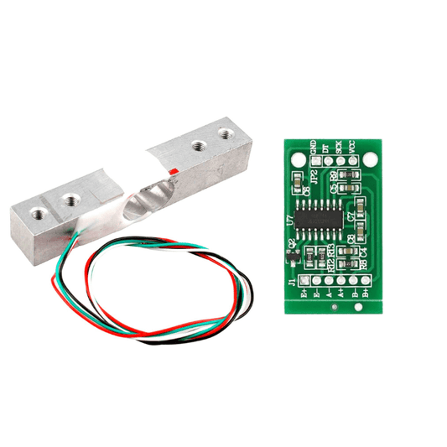
Gambar 4.2 Sensor Load Cell dan Modul HX711
Setelah sinyal analog diperkuat, HX711 mengonversinya menjadi data digital menggunakan ADC beresolusi 24-bit. Resolusi 24-bit ini memberikan tingkat kepresisian yang sangat tinggi, karena mampu membagi rentang pengukuran menjadi $2^{24}$ (sekitar 16,7 juta) tingkat diskrit, sehingga timbangan dapat mendeteksi perubahan berat yang sangat sensitif (bahkan dalam satuan miligram). Data digital 24-bit yang telah siap kemudia.n dikirimkan ke mikrokontroler menggunakan komunikasi serial dua kabel (two-wire interface) non-standar, yaitu melalui pin PD_SCK (Power Down and Serial Clock Input) dan pin DOUT (Serial Data Output). Mikrokontroler kemudian menggunakan nilai digital mentah (raw data) ini untuk dikalibrasi dengan rumus faktor konversi tertentu guna menghasilkan nilai berat riil dalam satuan gram atau kilogram.

PRAKTIKUM

ALAT DAN BAHAN
- HMI Haiwell B7H-W
- Arduino Uno
- ESP32
- Laptop
- Motor
- RS485
- Driver L298N
- Sensor Warna
- Servo MG996R 3 buah
- Proximity Capacitive 2 buah
- Proximity Inductive
- Rotary Encoder
- Load cell
- Kabel power
- Kabel jumper
- Kabel USB to C untuk ESP32
- Kabel USB A to B untuk Arduino
- Kabel LAN (Laptop ke HMI)

LANGKAH KERJA
- Pastikan trainer tidak dalam kondisi terhubung ke sumber tegangan. Buatlah rangkaian seperti pada gambar dibawah ini. Pastikan tidak ada kesalahan dalam merangkai sebelum mengubungkan trainer dengan sumber tegangan.
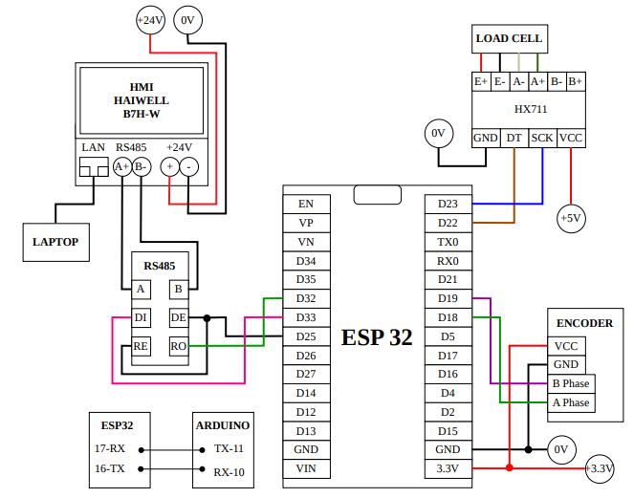
Gambar 4.3 Rangkaian yang terhubung pada ESP32

Gambar 4.4 Rangkaian yang terhubung pada Arduino Uno
- Buka desain HMI dan program untuk ESP32 dan Arduino Uno yang telah disiapkan pada link berikut: https://tugasakhirbintanghabibkhusna.github.io/TUGAS-AKHIR/. Unduh ketiga file pada gambar dibawah ini

- Setelah rangkaian selesai dan telah dipastikan benar, hubungkan trainer dengan sumber tegangan.
- Klik Tool → Device manager tool → Download desain HMI untuk ditampilkan ke HMI pada trainer.
- Compile dan Upload program ESP32 dan Arduino Uno.
- Untuk menjalankan sistem, nyalakan saklar ON/OFF pada layar HMI.
- Amati berat RAW kemudian Kalibrasi untuk melihat berat kaibrasinya.
- Catat dan dokumentasikan setiap hasil percobaan yang telah dilakukan pada Tabel 4.1.

HASIL PERCOBAAN
Tabel 4.1 Pengukuran Berat Objek Logam
No. | Objek Logam | Berat RAW* | Kalibrasi Berat**
1 | 1 buah
2 | 2 buah
*Berat total antara berat logam dan berat wadah
**Berat logam

EVALUASI
- Bagaimana strain gauge load cell dapat mengubah beban mekanis menjadi perubahan besaran listrik? Jelaskan secara runtut berdasarkan prinsip kerjanya!
- Mengapa pin ADC standar pada mikrokontroler seperti Arduino atau ESP32 tidak dapat digunakan untuk membaca langsung sinyal analog dari load cell, sehingga memerlukan modul tambahan HX711?
- Berdasarkan Tabel 4.1 hasil pengamatan praktikum, jelaskan perbedaan mendasar antara parameter "Berat RAW" dengan "Kalibrasi Berat"!
- Berdasarkan percobaan yang telah dilakukan, buatlah kesimpulannya!

